ПЛАН ЗАСТРОЙКИ
по компетенции «Пчеловодство»

2024 г.
Актуальный план застройки для проведения чемпионата вычерчивается в соответствии с принятыми в компетенции условными обозначениями с применением компьютерных программ и с учетом наименований инфраструктурного листа
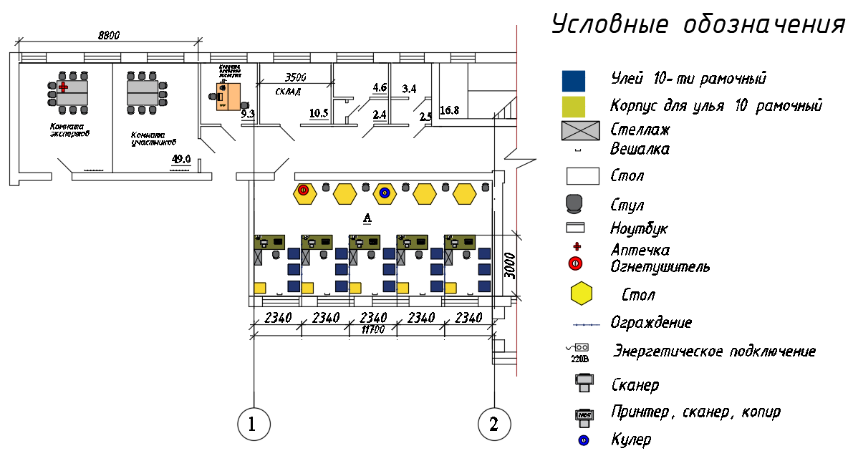
При выполнении конкурсного задания из инвариантной части площадь рабочего места рабочего места должен быть не менее 6,7 м².
Комната участников, комната экспертов, главного эксперта находиться в других помещениях, за пределами конкурсной площадки в шаговой доступности. Зона работы главного эксперта размещается в отдельном помещении.

